

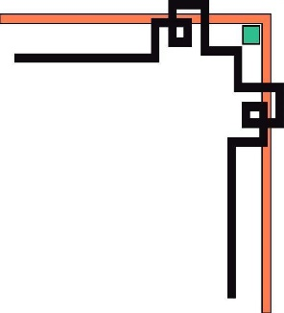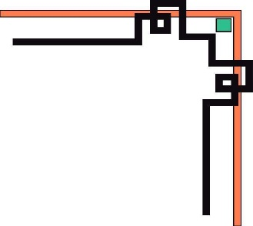

**TRƯỜNG ĐẠI HOC SƯ PHẠM KỸ THUẬT TPHCM**

**KHOA CÔNG NGHỆ THÔNG TIN**

**BỘ MÔN: CÔNG NGHỆ PHẦN MỀM**





**BÁO CÁO ĐỒ ÁN CUỐI KỲ**

**Môn học**

**Lập Trình Trên Windows**

***Đề Tài :* Phần mềm quản lý nha khoa**

**GVHD :** TS. Lê Vĩnh Thịnh

**SVTH :** Trần Phi Thắng 22110424

Võ Nguyễn Xuân Thịnh 22110429

**LỚP :** WIPR230579_23_2_09

***Thứ tư, Ngày 8 Tháng 5 năm 2024***

**Mục lục**

**Phần 1** 3

**Lời Mở Đầu** 3

**1.1.** **Giới thiệu đề tài** 3

**1.2.** **Chức năng của đề tài** 4

**1.3.** **Nhiệm vụ** 4

**Phần 2 5**

**Thiết Kế Database 5**

**2.1. Diagram của database:** 5

**2.2. Các bảng của database:** 5

**Chương 3: Thiết Kế Giao Diện** 7

**3.1.** **Giao diện cho Administrator:** 7

**3.2.** **Giao diện cho Staff** 26

**3.3.** **Giao diện cho Dentist:** 28

# **Phần 1**

# **Lời Mở Đầu**

## **Giới thiệu đề tài**

Trong thế giới ngày nay, ngành y tế, đặc biệt là lĩnh vực nha khoa, đang trải qua sự phát triển vượt bậc với sự xuất hiện của công nghệ và ứng dụng phần mềm. Nhu cầu chăm sóc sức khỏe răng miệng ngày càng được nhân rộng, dẫn đến sự gia tăng đáng kể trong số lượng phòng mạch nha khoa và lượng bệnh nhân.

Tuy nhiên, việc quản lý thông tin trong một phòng mạch nha khoa không phải lúc nào cũng đơn giản. Với hàng tá hồ sơ bệnh án, lịch trình điều trị và thông tin về khách hàng, việc duy trì và truy xuất dữ liệu trở nên phức tạp và dễ gây ra những sai sót không mong muốn. Để giải quyết vấn đề này, việc áp dụng phần mềm quản lý hiện đại trở thành một giải pháp không thể phủ nhận.

Thông qua dự án này, chúng em hy vọng có thể đóng góp một phần nhỏ trong việc nâng cao hiệu quả quản lý của các phòng mạch nha khoa, từ đó cung cấp dịch vụ chăm sóc sức khỏe răng miệng tốt nhất cho khách hàng.

Chính vì thế mà em quyết định chọn đề tài mang tên là *“Phần mềm quản lý nha khoa”* để có thể xây dựng một phần mềm quản lý nha khoa hiệu quả và tiện lợi, giúp cho việc quản lý thông tin trong phòng mạch trở nên dễ dàng hơn.

Đề tài này được viết trên nền tảng C# Winform thuộc môn học “Lập trình trên Windows” do thầy Lê Vĩnh Thịnh hướng dẫn. Trong đồ án sẽ còn có vài lỗi mong rằng sẽ được bỏ qua.

## **Chức năng của đề tài**

Phần mềm này có các chức năng sau:

* Nhận diện khuôn mặt để truy cập thông tin khách hàng.
* Quản lý thông tin của bệnh nhân.
* Quản lý phiếu điều trị của bệnh nhân.
* Quản lý lịch sử khám chữa bệnh.
* Quản lý kế hoạch điều trị dài hạn cho bệnh nhân.
* Quản lý các nha sĩ và cho phép đánh giá.
* Xếp và tạo lịch hẹn cho nha sĩ.
* Quản lý nhân viên
* Phân ca tự động cho nhân viên
* Quản lý dịch vụ.
* Quản lý thuốc
* Quản lý và báo cáo doanh thu của phòng khám.
* Tự động tính tiền và xuất hóa đơn
* Phân quyền đăng nhập cho chủ, nhân viên và nha sĩ.

## **Nhiệm vụ**

Tối ưu hóa quy trình quản lý thông tin trong phòng mạch nha khoa, giúp giảm thiểu sai sót và hiện tượng sai lệch thông tin do con người nhập liệu.

Tạo ra một môi trường làm việc tiện lợi và linh hoạt cho việc xử lý lượng thông tin lớn trong phòng mạch, từ việc ghi nhận lịch hẹn, thông tin bệnh nhân đến quản lý hồ sơ điều trị và tài chính.

Tạo ra một hệ thống thông tin linh hoạt và dễ dàng tương tác, giúp cho nhân viên y tế và quản lý phòng mạch dễ dàng truy cập, cập nhật và thống kê thông tin một cách nhanh chóng và chính xác.

# Phần 2

# Thiết Kế Database

## **2.1. Diagram của database:**

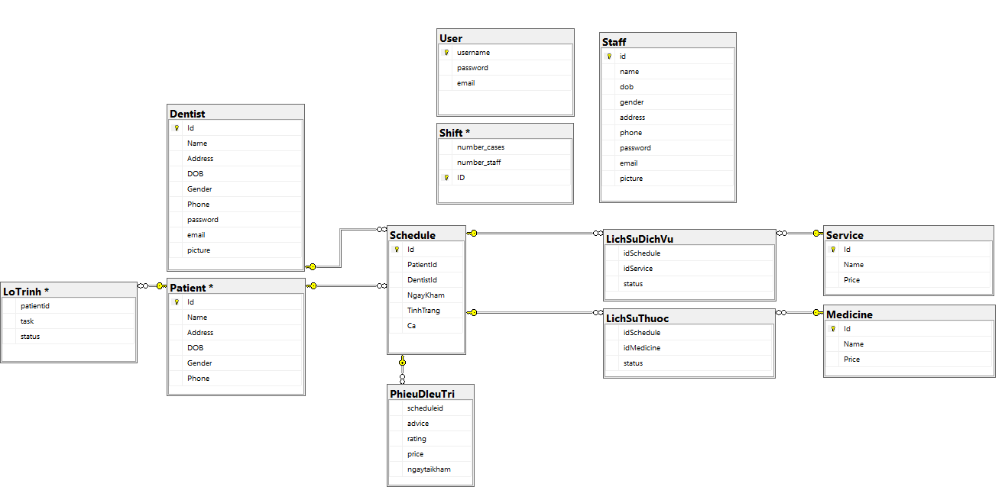

## **2.2. Các bảng của database:**

|  |  |  |
| --- | --- | --- |
| **STT** | **Chức năng** | **Bảng tương ứng** |
| 1 | Quản lý đăng nhập | **User** (username, password, email)  **Staff** (Id, Name, Address, DOB, Gender, Phone, password, email, picture)  **Dentist** (Id, Name, Address, DOB, Gender, Phone, password, email, picture) |
| 2 | Quản lý thông tin nhân viên | **Staff** (Id, Name, Address, DOB, Gender, Phone, password, email, picture) |
| 3 | Quản lý thông tin nha sĩ | **Dentist** (Id, Name, Address, DOB, Gender, Phone, password, email, picture) |
| 4 | Quản lý thông tin bệnh nhân | **Patient** (Id, Name, Address, DOB, Gender, Phone) |
| 5 | Quản lý thông tin dịch vụ | **Service** (ID, Name, Price) |
| 6 | Quản lý lịch sử dịch vụ | **LichSuDichVu** (idSchedule, idService, status) |
| 7 | Quản lý thông tin thuốc | **Medicine** (ID, Name, Price) |
| 8 | Quản lý lịch sử dịch thuốc | **LichSuThuoc** (idSchedule, idService, status) |
| 9 | Quản lý lịch hẹn | **Schedule**(Id, PatientId, DentistId, NgayKham, TinhTrang, Ca) |
| 10 | Quản lý phiếu điều trị | **PhieuDieuTri** (scheduleid, advice, rating, price, ngaytaikham) |
| 11 | Quản lý lộ trình khám chữa bệnh | **LoTrinh** (patientid, task, status) |

# **Chương 3: Thiết Kế Giao Diện**

## **Giao diện cho ADMIN**

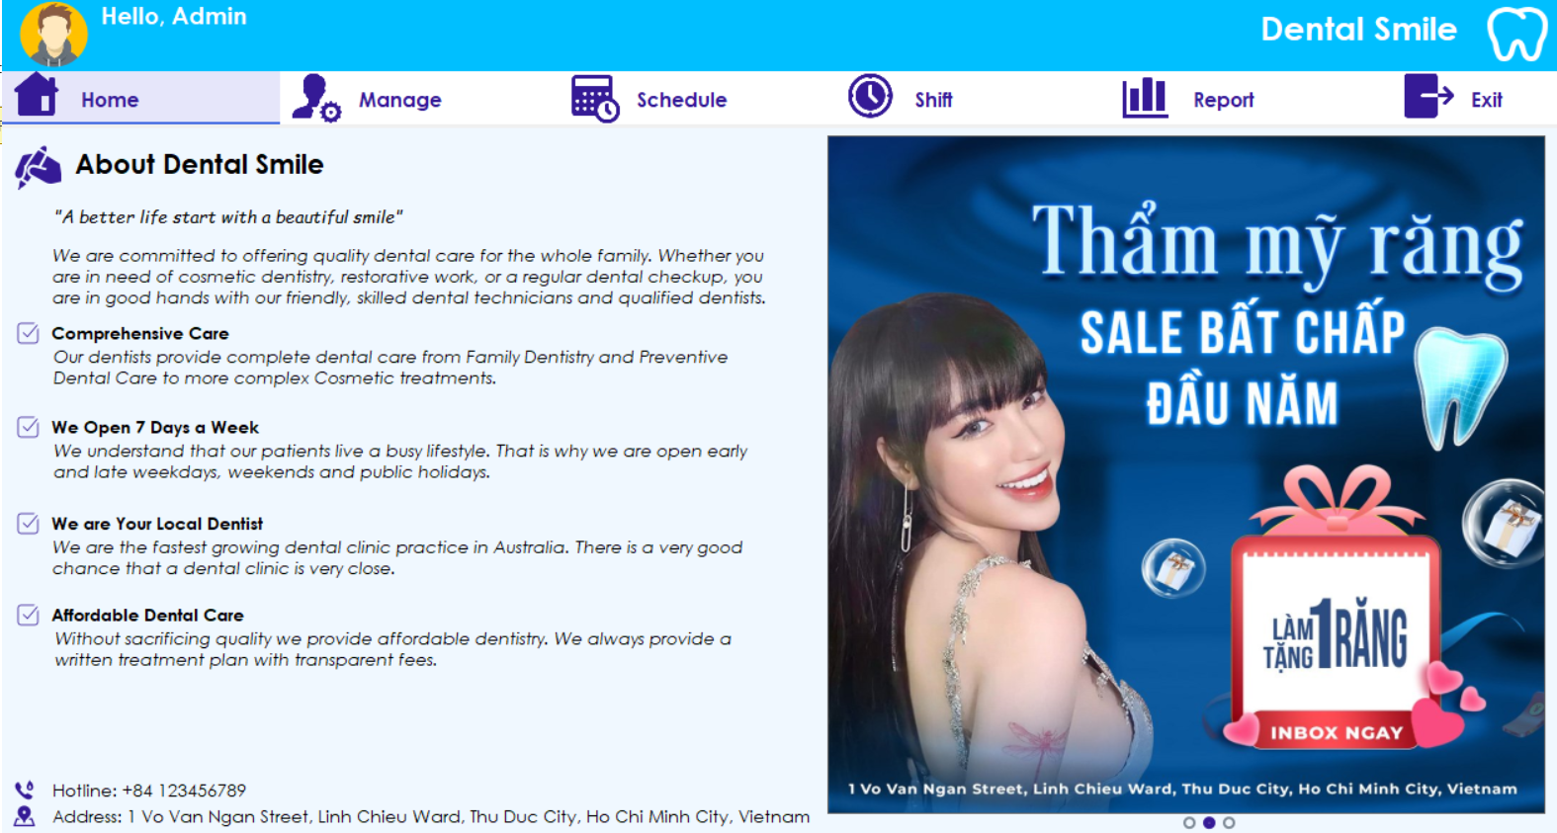

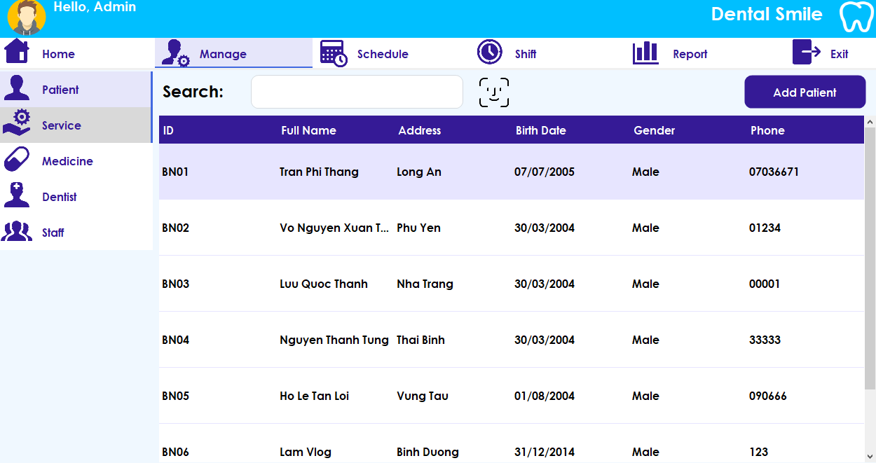

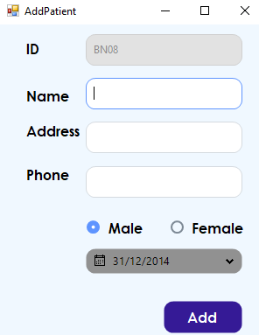



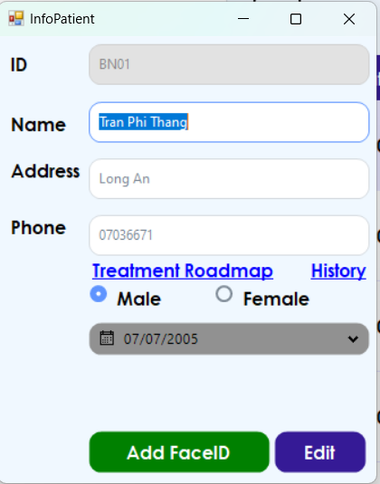

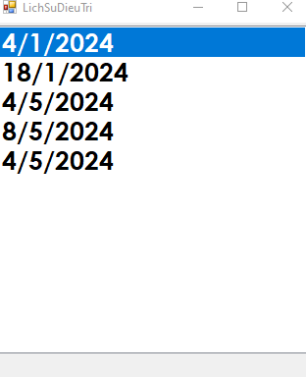

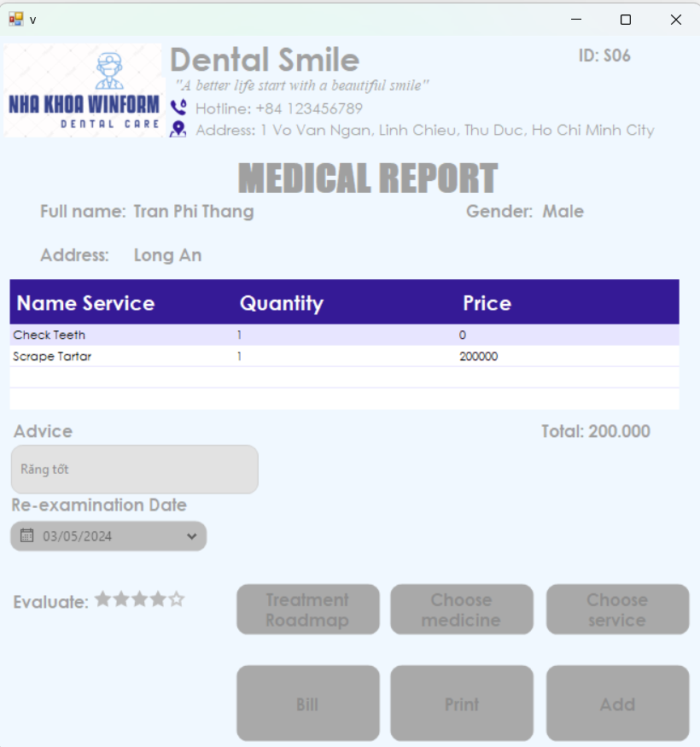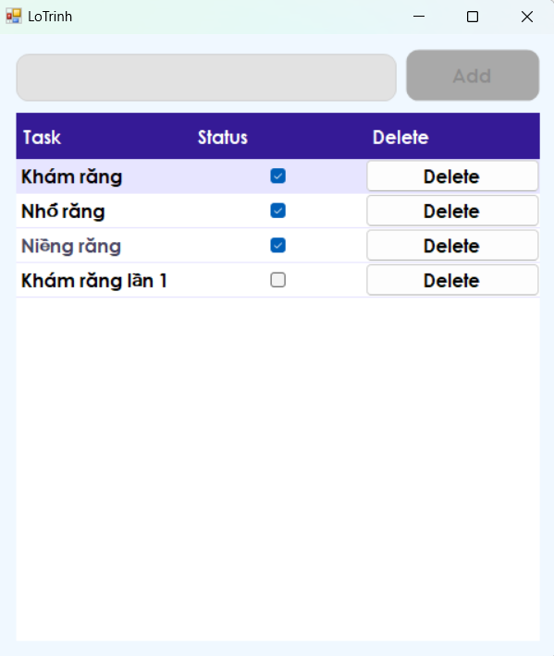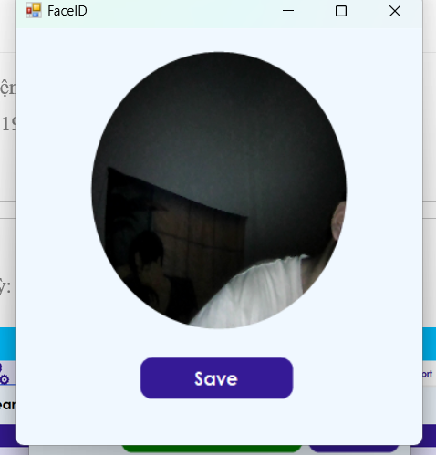

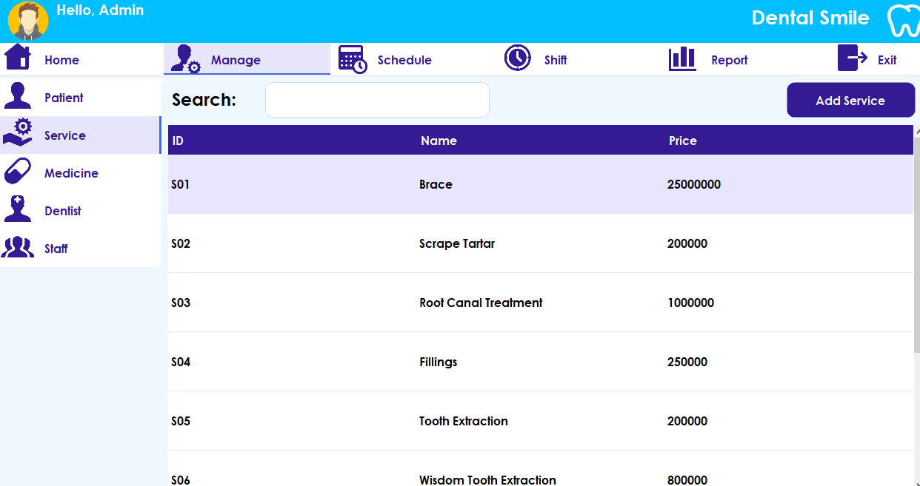

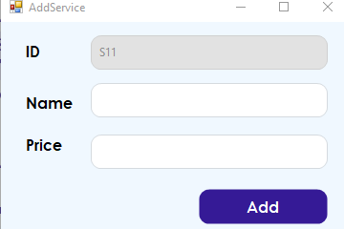

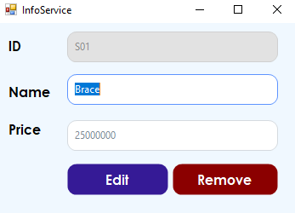

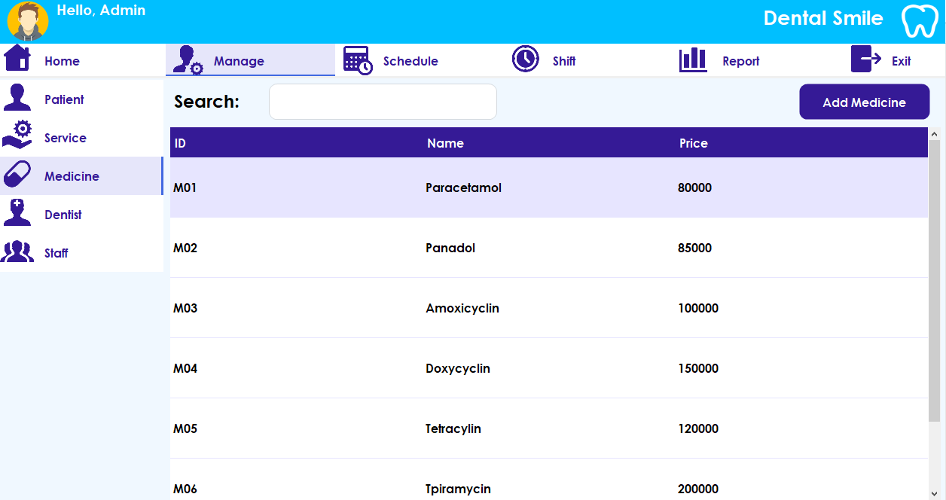

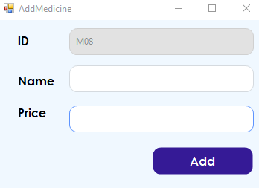

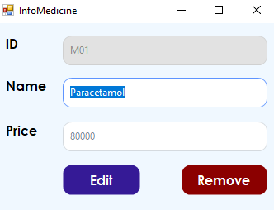

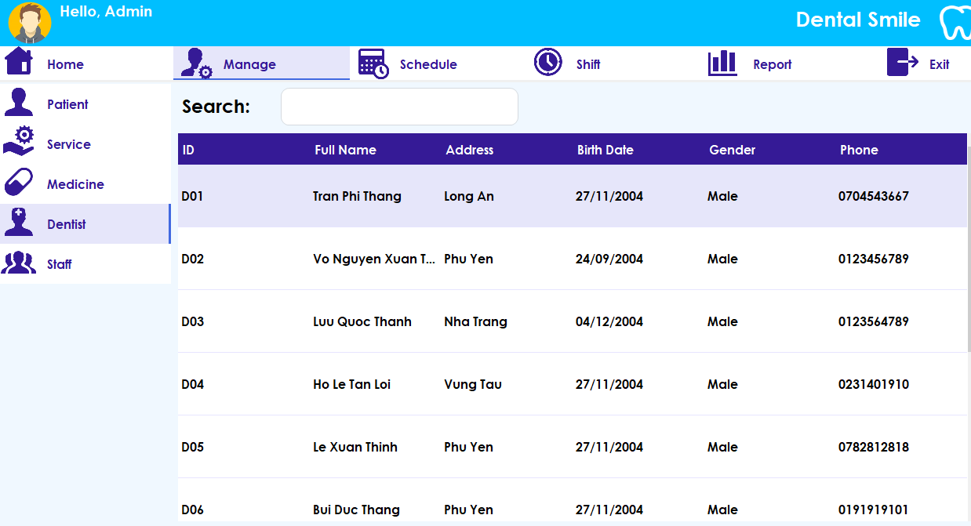

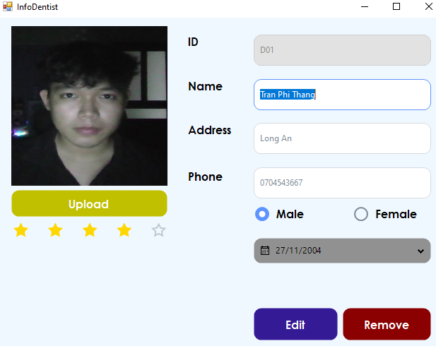

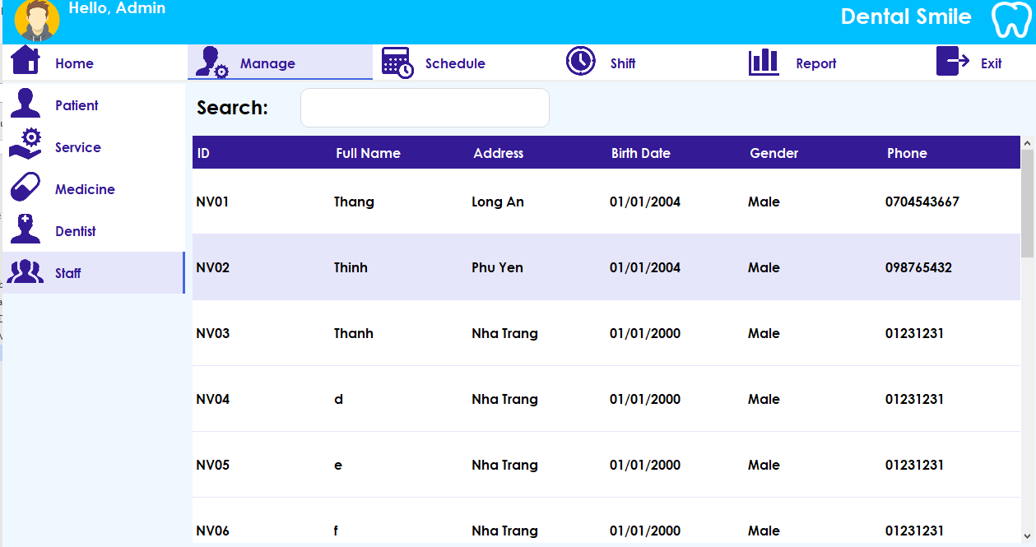

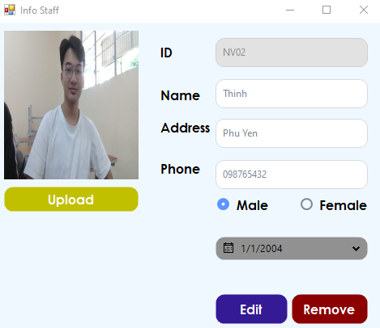

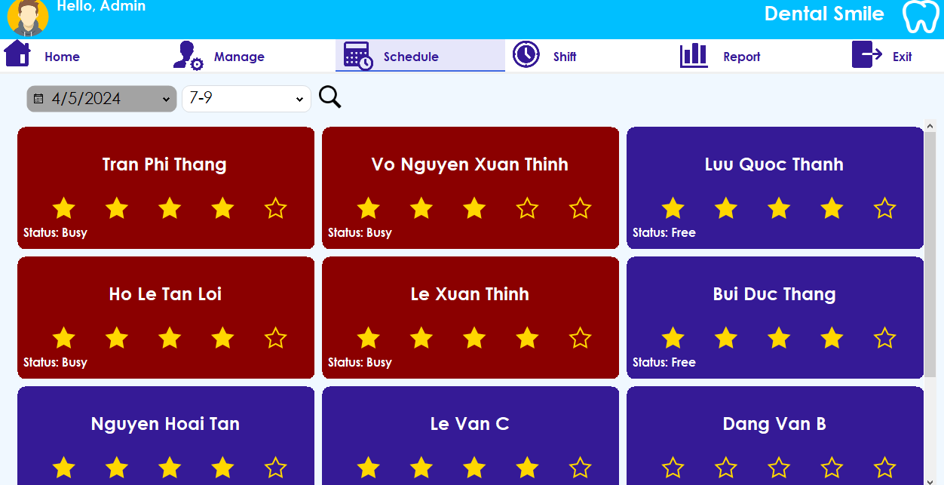

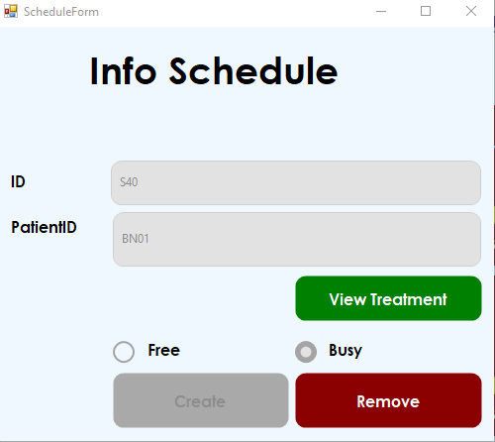

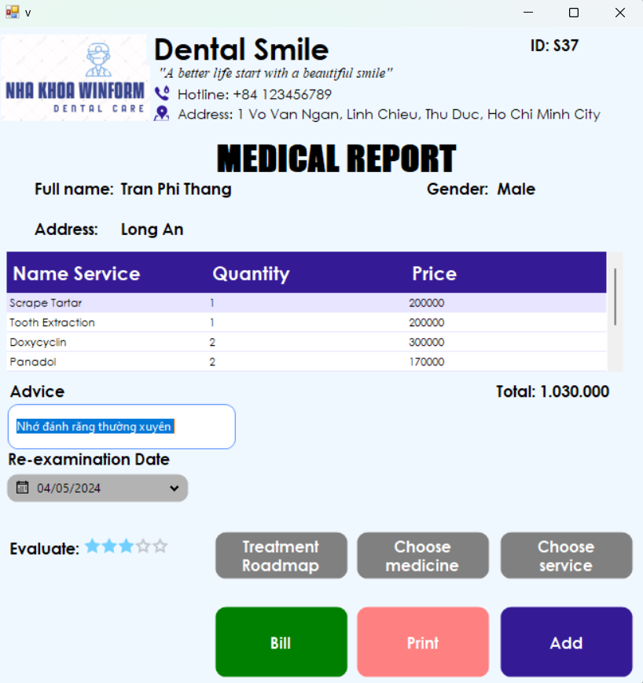

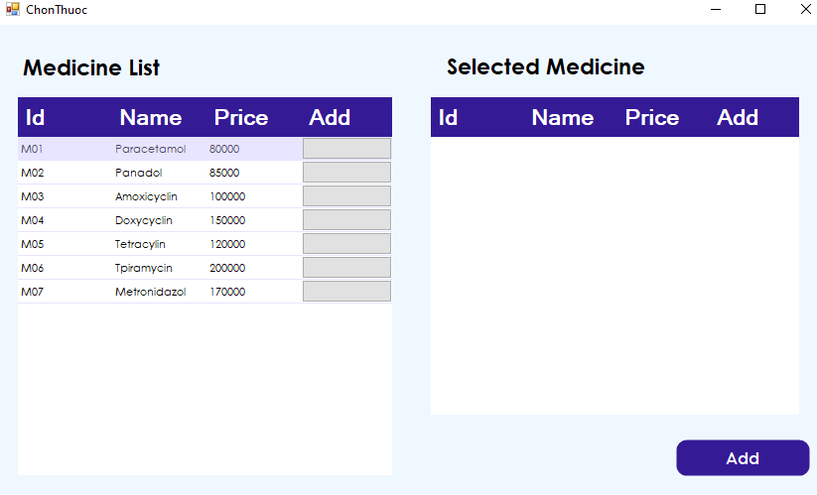

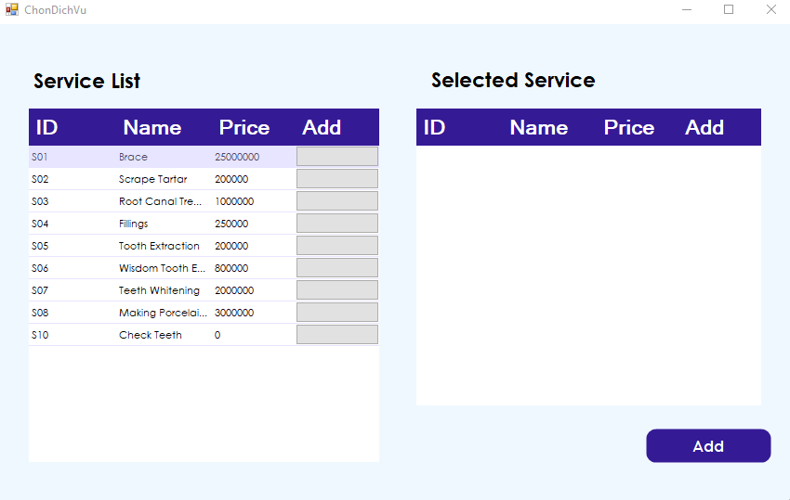

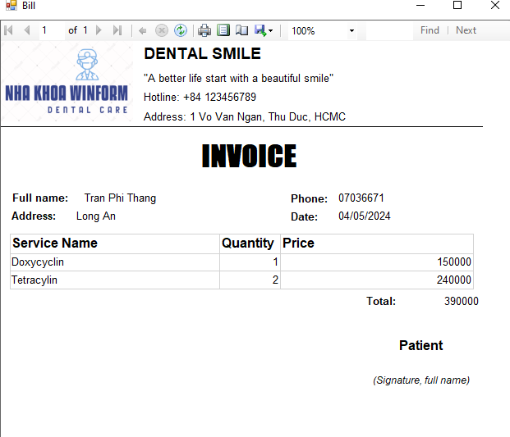

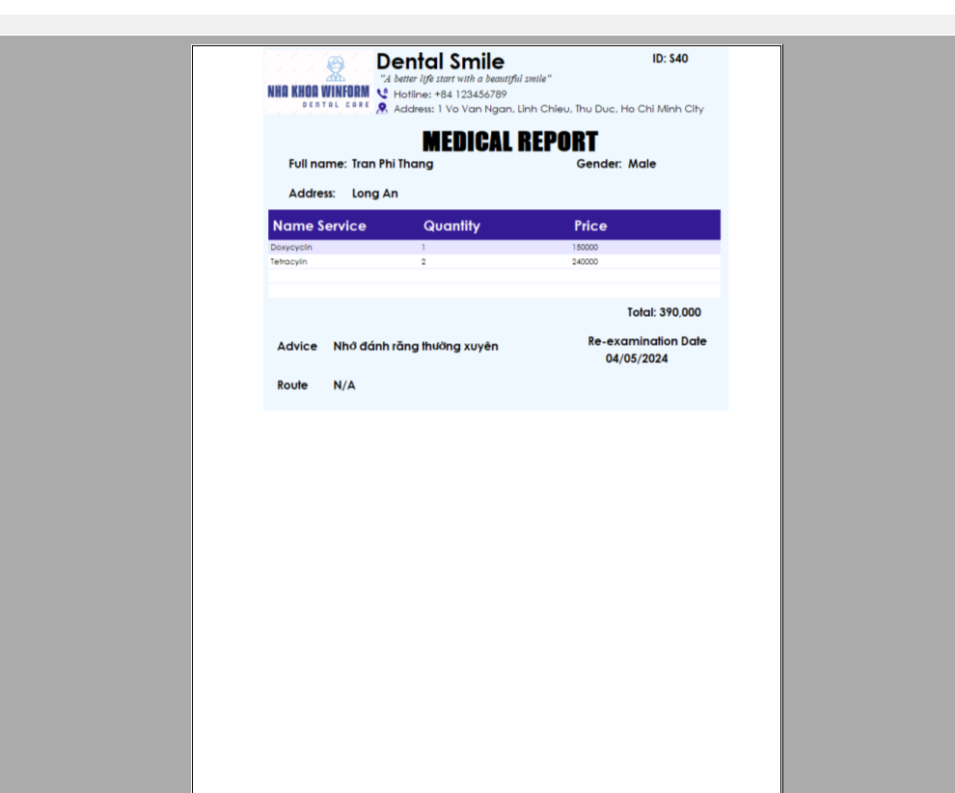

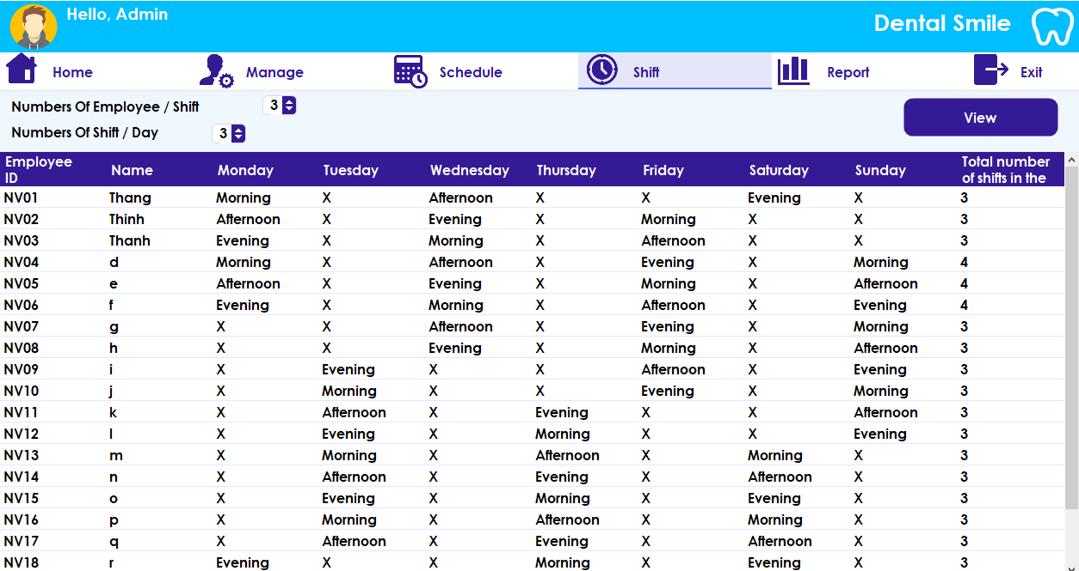

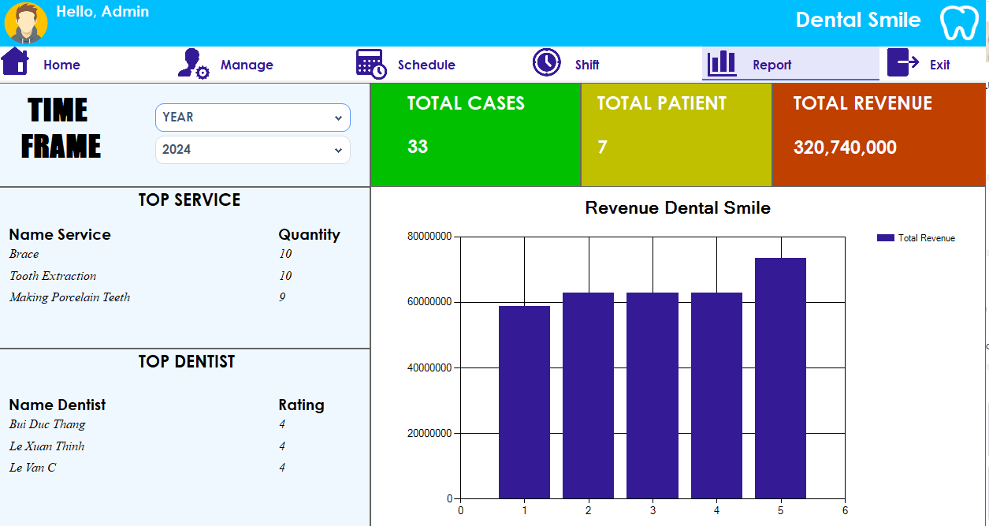

## **3.2 Giao diện cho STAFF**

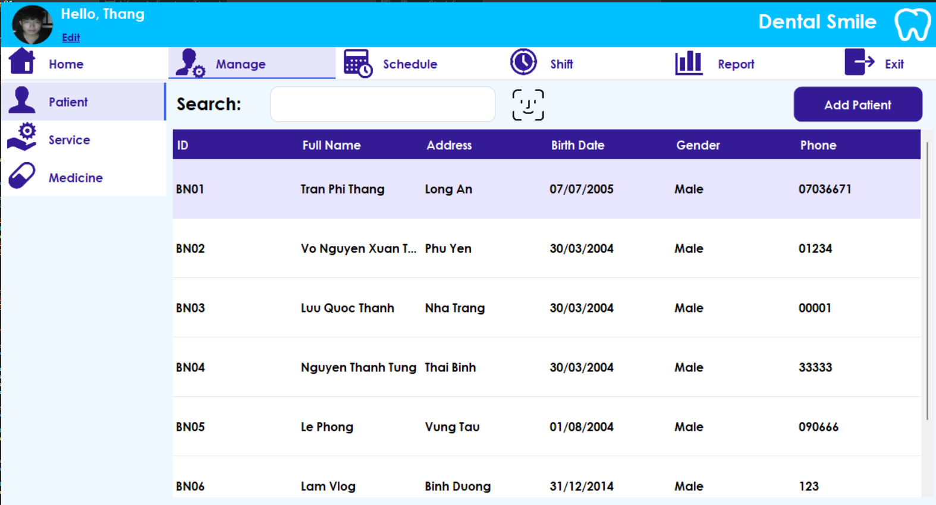

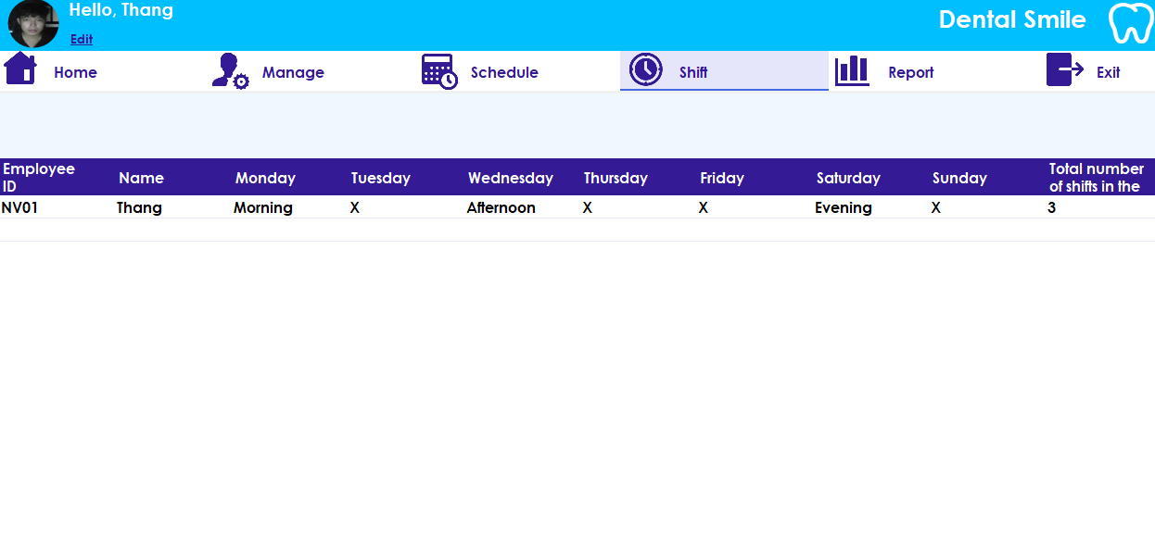

## **3.3 Giao diện cho DENTIST**

